Alla c.a
Preg.mi SOCI – Loro Sedi
Gentilissimi,
si comunica che, alla luce delle nuove normative in materia fiscale previste dal 2026 per gli Enti del Terzo Settore, per continuare ad offrirVi le medesime opportunità alle medesime condizioni, si rende necessaria una modifica allo statuto dell’Accademia della cultura Enrico Segattini ETS.
In particolare viene proposto dal nostro consulente fiscale il passaggio dalla sezione ETS ad APS nel Registro Unico Nazionale del Terzo Settore.
A questo scopo è stata indetta un’assemblea straordinaria, che in seconda convocazione si terrà lunedì 01 dicembre 2025 alle ore 20.15 presso la Sala conferenze E. Segattini, in via Garda n. 4 a San Donà di Piave. Si potrà partecipare anche online, collegandosi al seguente link:
……………………………………
Per validare l’Assemblea è necessario che siano presenti almeno il 50% + 1 dei soci attuali; pertanto raccomandiamo la partecipazione in presenza oppure online. Diversamente, è possibile compilare e consegnare la delega, di persona oppure a mezzo mail (accademiasegattini@gmail.com); se non si riuscisse ad individuare un socio a cui affidare detto incarico, sarà nostra cura reperire qualcuno a cui associarlo.
La bozza del nuovo statuto sarà messa in visione qualche giorno prima nel sito www.accademiasegattini.it, in modo da rendere assai celeri le votazioni.
Rimanendo a disposizione per ogni chiarimento, confido nella comprensione e, nell’interesse di tutti, nella partecipazione.
Porgo cordiali saluti.
Musile di Piave, li 22 novembre 2025
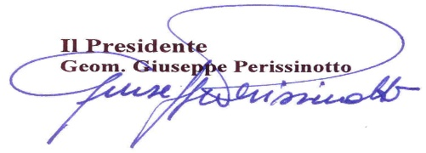
* * *
DELEGA
Il/la sottoscritto/a _________________________________ delega a rappresentarmi nel corso dell’Assemblea il/la socio/a ___________________________________ a cui conferisce ampio mandato e pieni poteri in relazione alle deliberazioni inerenti agli argomenti all’Ordine del Giorno e dichiara di approvare senza riserva il suo operato dando sin d’ora per rato e valido il suo operato.
In fede.
San Donà di Piave, li _________________ ___________________________

